**Математический квест для детей старшей группы**

**«В поисках сокровищ»**

**Цель:** создание благоприятных условий для формирования элементарных математических представлений дошкольников через квест игр.

**Задачи:**

Образовательные:

* закрепить название геометрических фигур, цвет;
* упражнять детей в счете, в соотношении числа и цифры;

Воспитательные:

* воспитывать умения понимать учебную задачу, работать сообща;

Развивающие:

* развивать внимание, память, логическое мышление;  
  **Методические приёмы:**  
  • Игровой (использование сюрпризных моментов).  
  • Наглядный (использование иллюстрации).  
  • Словесный (напоминание, указание, вопросы, индивидуальные ответы детей).  
  • Поощрение, анализ занятия.

**Материалы к занятию:** карта, карточки – задания, корабль, цифры от 1 до 10, геометрические фигуры, сундук, конверт (с письмом от пиратов), замок, ключ, лист бумаги, фломастер, монеты, карточки с цифрами, карточки с заданиями, геометрические фигуры, камни с цифрами, колонки.

**Ход занятия:**

Дети под музыку встают полукругом.

Ребята, давайте улыбнемся друг другу, ведь нужно поделиться хорошим настроением, ведь оно обязательно нам пригодиться.

Воспитатель:

*Давным-давно, пираты ХХ века украли у королевы Математики сундук со знаниями и спрятали его на необитаемом острове, а чтобы, не забыть, где он лежит, нарисовали карту. Когда они плыли в свою гавань, потерпели крушение. Их корабль разбился о рифы. И карту унесло подводным течением. Мы долго скитались по этим островам, но так и не смогли справиться со всеми испытаниями, выпавшими на нашу долю. Мы ничего не нашли. Если вы, нашедшие это послание, будете очень внимательными, сообразительными и ловкими, умеющими слушать и думать, то вам повезет и вы найдете сокровища.*

Воспитатель:

-Ребята, а может, мы поможем королеве Математики найти знания, которые украли пираты? Вы согласны? Но где же нам взять карту, которую потеряли пираты? *(Карта лежит под одним из стульев. Дети находят карту, рассматривают ее.)*

-С помощью этой карты мы с вами можем отыскать знания. Но для этого, нам нужно побывать на разных островах, выполнить задания.

-Ребята, как вы думаете, на чем можно отправиться в путешествие? А на чем мы отправимся в путешествие, узнаем, если соединим цифры от 1 до 9.

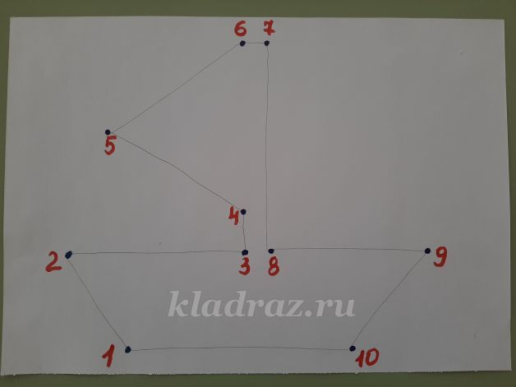

Загадка: По морям и по волнам Его водит капитан. Он не плавает, а ходит Якоря бросает в воду. Он с волною дружбу водит. И не любит непогоду.

(Корабль)

-Ребята, хотите отправиться в путь на таком корабле?   
Мы поплывем на корабле.  
Прошу всех занять свои места, сядьте поудобнее, закройте глаза. Вот мы и на море (магнитофон звук моря).

-Давайте проверим, правильно ли мы выполнили задания. Молодцы! Теперь мы отправляемся в путешествие. Но, что бы наш корабль поплыл, нам необходимо построить числовой ряд от 1 до 10 в порядке возрастания.

-Возьмите карточки с цифрами и постройте числовой ряд. Проверяем. Правильно ли мы выполнили задание?

Воспитатель: -Куда же нам плыть дальше?  
Посмотрите, что это на суше? (бутылка с подсказкой).  
Давайте посмотрим, что внутри бутылки? Как вы думаете, что это? (карта - подсказка).  
Дети рассматривают карту

-Давайте подумаем, как называется остров? Здесь стоит значок вопроса – значит, это остров…(вопросов)

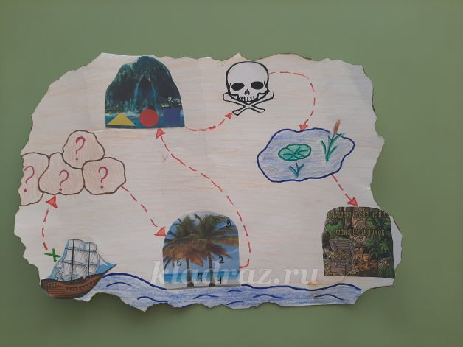

1 остров.

Воспитатель:

-Мы приплыли к первому острову – «Острову Вопросов». А вот и сказочное дерево с заданиями. Посмотрите, кто нас встречает. Я пират…., вы попали ко мне на остов, наверное вы смелые ребята, тогда вам даю задание, если справитесь, дам вам что вы так ищите, а если нет, оставлю у себя, жить будете. Я буду зачитывать вам вопрос, а вы искать к нему подходящий ответ *(камни с цифрами).* Слушайте внимательно…

-Пятница, это какой день недели по счету? *(5)*

-Сколько было гномов в сказке про Белоснежку? *(7)*

-Сколько ножек у стола? *(4)*

-Сколько зимних месяцев в году? *(3)*

-Сколько глаз у цыпленка? *(2)*

-Молодцы! Справились с заданием! Держите часть ключа.

Воспитатель: Ребята, как вы думаете, куда нам плыть дальше? *(находят подсказку)* Как называется следующий остров? Совершенно верно, он называется «Остров волшебных точек».

И за правильные ответы получаете часть от ключа.

Корабль отправляется в плавание (шум волн)

2 остров.   
Посмотрите на карту (Смотрят на карту). А куда нам идти дальше? А впереди нас ждет гора а рядом много геометрических фигур наверное этот остров «Геометрических фигур». (Дети ищут сверток с заданием.)  
 Приветствую вас ребята, я пират.., вы пришли за ключом, будет не легко, готовы?   
- перед вами лежит лист бумаги и геометрические фигуры. Вам нужно назвать геометрические фигуры и разложить фигуры на листе бумаги, как написано здесь:  
В верхний правый угол – 3 треугольника;  
В верхний левый угол – 1 круг;  
В нижний правый угол – 2 овала;  
В нижний левый угол – 1 квадрат;  
Посередине листа – ромб.  
А теперь посчитайте сколько фигур у вас всего ?  
Сколько фигур без углов?  
Сколько фигур с углами?  
Воспитатель: Молодцы ребята, и с этим заданием вы справились. И получаете за это еще часть от ключа.

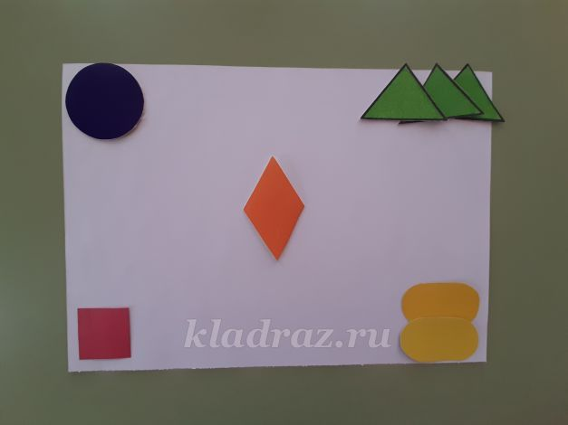

Воспитатель: Ну а сейчас я предлагаю вам немного отдохнуть, а потом опять в путь.

- Ребята мы должны быть сильными, ловкими и смелыми. На нашем корабле нет ленивых. Настало время пиратской физминутки:

1,2,3,4,5

Надо нам присесть и встать.

Руки вытянуть пошире,

Наклониться три - четыре.

На носок, потом на пятку.

Все мы делаем зарядку.

Отдохнули? Теперь плывем дальше!

Корабль отправляется в плавание (шум волн)

3 остров.   
Воспитатель: На карте указано, что дальше на нашем пути встретиться опасный остров - это остров «Пиратов».

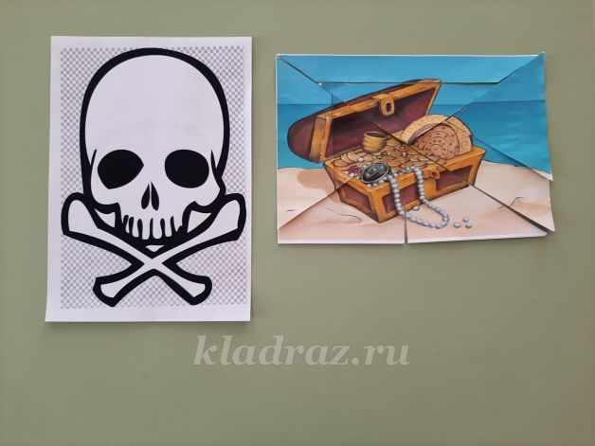

Ребята на этом острове нас встречает пират…,дорогие друзья, я подготовил вам задание, чтобы проверить ваш ум, и посмотрю пройдете ли вы дальше.

В конверте лежит разрезная на части картинка, нужно собрать ее.  
Молодцы ребята, с заданием вы справились. И получаете за это еще часть от ключа.  
Продолжаем путешествие. Следующий пункт на карте Болото знаний  
*(Дети ищут сверток с заданием)*

4 остров.  
Хо..хо., ребята, как я вас заждался, меня зовут…, я покровитель тихого океана. Готовы к моему испытанию? Тогда слушаете.   
Здесь заколдованные кочки. Не на каждую кочку можно наступить. Чтобы перейти через болото и узнать на какие кочки можно наступать нужно решить задачки.  
1. Яблоки в саду поспели,  
Мы отведать их успели.  
Пять румяных, наливных,  
Два с кислинкой  
Сколькоих? (7)  
2. Шесть веселых поросят  
У корытца в ряд стоят!  
Тут один улегся спать –  
Поросят осталось… (5)  
3. Пять пушистых кошек  
Улеглись в лукошке.  
Тут одна к ним прибежала,  
Сколько кошек вместе стало? (6)  
4. Шесть цветочков у Наташи,  
И ещё два дал ей Саша.  
Кто тут сможет счесть,  
Сколько будет два и шесть? (8)  
Теперь в колонну по одному переходим через болото и наступаем только на цифры 7, 5, 6 и 8.

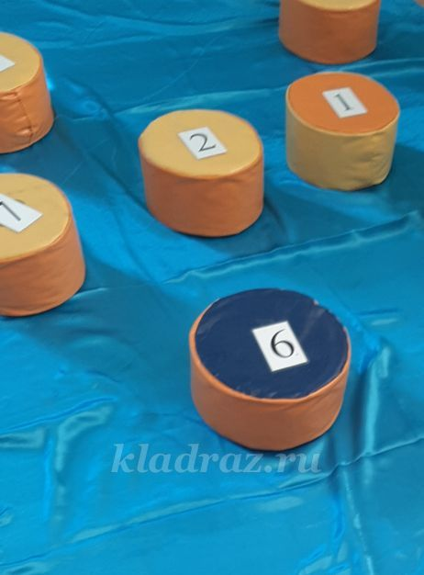

Воспитатель: И вот мы и оказались на последнем острове под названием «Остров Сокровищ»  
И судя по карте, где- то здесь должен быть спрятан сундук с сокровищами. Поищите…  
Находят сундук с сокровищами. Но вот беда на сундуке висит замок.

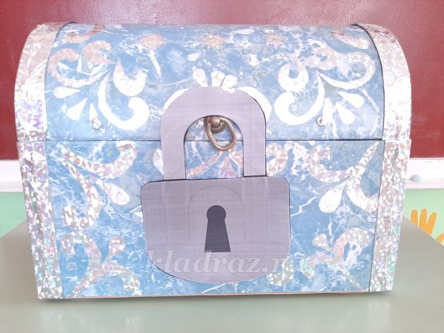

Что нам нужно, чтобы открыть этот замок? (Ключ). Так вот для чего нам острова давали части от ключа за выполненные задания. Ребята, нужно из частей собрать ключ и сундук откроется.(Дети собирают ключ из деталей)

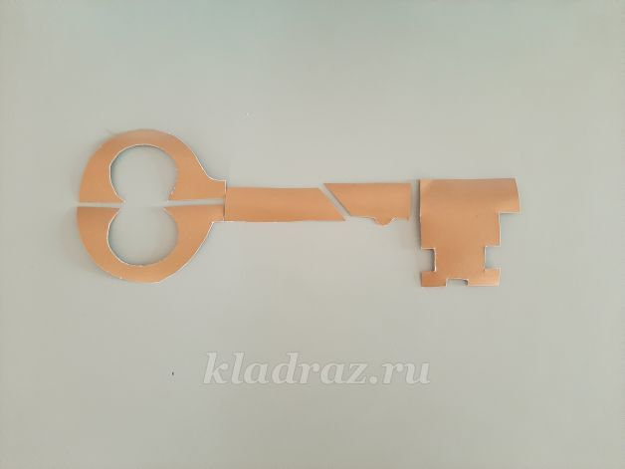

Открываем (в сундуке золотые шоколадные монеты и деньги для игры в магазин )  
Клад нашли, а это значит  
- Мы дружная команда, справились со всеми заданиями, нашли сокровища. -Пора возвращаться в детский сад.

Проходите на корабль. Что бы корабль поплыл, нам нужно досчитать в обратном порядке от 10 до 1.

10,9,8,7,6,5,4,3,2,1 *(шум моря)*.

Вот мы и в детском саду *(звучит веселая музыка).*

Подведение итога:

Воспитатель:

-Ребята, как вы считаете, каким был наш путь?

-Какое препятствие было самым трудным?

-Какое самым интересным?